СТРУКТУРНО-ДИНАМИЧЕСКИЕ СВОЙСТВА НЕФТЕЙ ВЬЕТСОВПЕТРО И ИХ ВЯЗКОСТИ В ЗАВИСИМОСТИ ОТ ТЕМПЕРАТУРЫ
Кашаев Р.С., Киен Н.Т., Тунг Ч.В., Козелков О.В.
Казанский государственный энергетический университет,
420066, Казань, ул. Красносельская, 55, каф. ПМ, kashaev2007@yandex.ru

Методом протонной магнитной резонансной релаксометрии (ПМРР) исследованы зависимости времен спин-решеточной и спин-спиновой релаксации Т_{1,2} от температуры и установлены их зависимости от физико-химических свойств нефтей месторождения Bach Ho (Вьетнам) – вязкости η, концентраций парафина П и асфальтенов Асф. Результаты обсуждены в предположении формирования в нефтях структурных единиц (СЕ). Уточнена корреляция ηТ_{1,2} = соnst/Т для характеристики вязких и парафинистых нефтей. Сделан вывод, что вязкость ν = η/ρ в данных нефтях определяется концентрацией Асф.
Ключевые слова: времена релаксации, вязкость, температура, парафин, асфальтены, структурные единицы, корреляция ηТ_{1,2} = соnst/Т.
Введение
Добыча, подготовка и транспортировка сырой нефти с высоким содержанием парафина, особенно с морских месторождений, сложна и затратна. В процессе добычи и транспортировки нефти происходит осаждение парафина в скважинных трубах, в резервуарах, фильтрах и трубопроводах. Поэтому анализ ее физико-химических свойств (ФХС) важна для оценки проблем, связанных с добычей и транспортировкой. Кыулонгский бассейн (Вьетнам), разрабатываемый совместным предприятием ВьетСовПетро, включает месторождения, крупнейшее из которых Bach Ho (Белый тигр). По данным сейсморазведочных работ [1] все нефти данных месторождений содержат большое количество парафина П > 20% с высокими температурами замерзания, и при комнатных температурах представляют собой ваксоподобное вещество. Они должны быть обработаны, поскольку транспортировка ее с морских платформ на суда невозможно.
Целью работы является изучение протонных магнитно-резонансных (ПМР) параметров нефтей Bach Ho, причин их высокой вязкости и выявление корреляций с ФХС. Поскольку нефти претерпевают СД фазовые переходы (СДФП), другой целью работы является исследование их влияние на корреляции с ПМР-параметрами.

1. Образцы, аппаратура и методики измерения
В зависимости от месторождений нефтей Вьетсовпетро наблюдается их разница в ФХС (Табл.1). Нами исследованы три образца самого большого месторождения Bach Ho, обозначенные как №4, №3 ВК-8 и №2 MSP-10.
ФХС сырой нефти на месторождениях Вьетсовпетро Таблица 1.
Свойства | Месторождение
 | №4 | №3 ВК-8 | №2 MSP-10 | Gau trang | Tho trang
Плотность 20 ºC, ρ(г/см³) | 0,8519 | 0,8678 | 0,879 | 0,8735 | 0,8315
Температура конденсации нефти, Т_{конд} (^{о}С) | 35,5 | 34,5 | 38,5 | 34,4 | 28,7
Вязкость кинематическая, ν (мм²/ с):
- при 50 ⁰C | 12,83 | 14,67 | 27,57 | 21,72 | 5,67
- при 70 ⁰C | 6,60 | 7,66 | 16,62 | 11,19 | 3,44
Вязкость динамическая, η = νρ (мПа⋅с):
- при 50 ⁰C | 10,92 | 12,73 | 24,23 | 18.97 | 4,71
- при 70 ⁰C | 5,60 | 6,65 | 14,61 | 9,77 | 2,86
Содерж. парафина, П(%) | 26,00 | 21,2 | 28,3 | 23,75 | 20,68
Темп.плав парафина, ^{о}С | 58,7 | 58,9 | 60,5 | 59,5 | 58,7
Содерж. Асф.,% | 7,21 | 9,06 | 14,04 | 11,53 | 4,04
Содержание серы, % | 0.039-0.084 | 0.1 | 0.1 | Нет  данных | Нет данных
Молекулярный вес, а.е.м. | 257.7 – 295.7 | 285.9 | 362.1 | Нет  данных | Нет  данных

ФХС нефтей, представленные в Таблице 1 показывают, что нефти месторождений Вьетсовпетро относятся к высокопарафинистым, высокоасфальтеновым, с повышенной вязкостью. Это ведет к риску образования асфальто-смолисто-парафиновых отложений (АСПО), а также к сложностям в трубопроводном транспорте. Требуется изучение причин высокой вязкости и методов ее снижения для сбора и транспорта нефти.
Как известно, в зависимости от своей структуры парафины П делятся на три типа: н-парафины, изо-парафины и цикло-парафины. Содержание П определяется по стандарту RD39 09 80 (по точке кристаллизации при -21°С). Вязкость зависит от П при температурах ниже Т_{З} ее замерзания, которая лежит в пределах Т_{З} = 20 ÷ 39 ° С (Таблица 1).
Для решения поставленной цели работы использовались разработанные нами по ТУ 25-4823764.0031-90 и изготовленные в Конструкторском бюро резонансных комплексов релаксометры: лабораторный ПМР-09 [3] и портативный ПМР-NP1 [4,5] на резонансные частоты в диапазоне ν_{о} = 9.6-14.32 МГц. По показателю чувствительности К = ν_{о}²D² [10⁶⋅Гц²м²] = 2285 Мгц²см³ релаксометр ПМР-NP1 близок к зарубежному аналогу Minispecpc120. Термостатирование образца осуществлялось в датчике ПМР [5], отличающемся малым температурным градиентом и низким уровнем электромагнитных шумов. В датчике термоэлементы на эффекте Пельтье, в зависимости от направления тока охлаждали или нагревали образец в диапазоне -15º ÷ +100ºC с точностью ± 0.5^{о}С.
В методе ПМР-релаксометрии зависимости огибающей амплитуд А_{е} спин-эхо, как правило, являются много экспоненциальными и описываются уравнениями:
А_{е} = 1 - А_{o}∑[P_{1i}exp(-t/T_{1i})] (1)
А_{е} = А_{o}∑[P_{2i}exp(-t/T_{2i})] (2)
где А_{o} соответствует суммарной амплитуде сигнала, P_{1i} и P_{1i} - относительному числу протонов с разной степенью молекулярной подвижности, соответствующим T_{1i ,}T_{2i} - временам спин-решеточной и спин-спиновой релаксации протонных фаз i = А, В, С с населенностями (концентрациями спинов в долях от единицы) P_{Аi}, P_{Вi} и P_{Сi}.
Определение T_{1i} осуществлялось из ур.(1) с использованием последовательности 90⁰-τ-90⁰-τ_{о}-180⁰ Хана, где τ = 30-70 мс, τ_{о} = 300 мкс; для определения T_{2i} использовалась многоимпульсная последовательность 90⁰-τ₁-180⁰-2τ₁-180⁰-2τ₁-180⁰ . . . Карра- Парселла-Мейбум-Гилла (см.[3]), где τ₁ = 300-500 мкс, устраняющую влияние диффузии и неточности установки длительностей импульсов. Погрешность амплитуды ПМР-сигнала при 8-разрядном АЦП γ_{В} = ± 0,2%. Линейность детектора > 40Дб. Погрешности однократных измерений времен релаксации составляли ± 3-4 %, амплитудных ± 2 % и могли быть снижены в (n)^{1/2} раз путем n накоплений амплитуд сигналов спин-эхо ПМР.
Определение ПМР-параметров осуществлялось традиционным методом - путем построения огибающей в полулогарифмическом масштабе от времени и графоаналитического разделения полиэкспоненциальной огибающей на три компоненты (см. напр.[6]). После логарифмирования значений амплитуд спин-эхо через длинно временные точки проводится прямая, в полулогарифмическом масштабе, описываемая ln(A_{t}/A₀) = -t/T_{2i} + lnA_{i}. Путем последовательного вычитания из экспериментальных точек данной и последующих прямых, соответствующих компонентам, , последовательно получают Т_{1,2i} и А_{o}P_{1,2i} для протонных фаз. За постоянную Т_{1,2i} принимается время, в течение которого амплитуда сигнала спин-эхо уменьшается в е раз. Огибающие разлагались на три компоненты i = А, В, С при различии времен релаксации в 4-10 раз.

Исследования нефтей Вьетсовпетро в свете существующих представлений

Для обозначения элемента дисперсной фазы нефтей в научной литературе принят термин «структурные единицы» (СЕ) - дисперсная фаза [7] в виде коллоидных частиц, седиментированных в дисперсионной среде из легких углеводородов. СЕ состоят из ядра, включающего асфальтены и набора сольватных оболочек из смол и алканов. Под влиянием внешних условий и состава (температуры, концентрации асфальтенов, смол, парафинов, серы и др.) происходит изменение размеров ядра и толщины сольватных слоев СЕ. Так, в нефтях и нефтяных остатках отношение смолы/асфальтены (С/А) варьируется в пределах от 9:1 ÷ 7:3. Причины этих переходов и вариаций до сих вызывает споры.
При формировании СЕ согласно «пачечной» модели СЕ [8], ее ядро формируется из упорядоченных 4-5 полиароматических слоев асфальтенов (Асф) диаметром 0.9-1.7 нм, отстоящих друг от друга на расстоянии ∼ 0.35 нм. Ядро имеет оболочку из смол (См), имеющих межслоевые расстояния ∼ 0.36 нм и обладающих менее плотной упаковкой слоев. Ядро может формироваться также из упорядоченных линейных парафинов.
По предоставленным нам результатам анализа углеводородного (УВ) состава нефти, например, образца №4 месторождения Bach Ho методом D2892/D5236 [8] в нефти содержится в масс. %: н-парафинов – 36.7; изо-парафинов - 29.6; нафтенов 12.9, ароматики 15.8. Населенности протонов P_{2А}, P_{2В} и P_{2С}, соответствующие фазам с растущей вязкостью, для данного образца №4 имеют значения P_{2А} = 50%; P_{2В} = 38% и P_{2С} = 12%. То есть в первом приближении фазу А можно идентифицировать с н- и частично с изопарафинами дисперсной среды, фазу В - с циклическими парафинами, содержащими гетероатомы и нафтенами, входящими в состав сольватных оболочек СЕ, а фазу С – с полиароматикой с гетероатомами (радикалами) – асфальтенами и смолами, формирующими ядро СЕ.
Анализ данных табл.1 [2] вязкостей нефтей Вьетсовпетро от содержания парафина П, показывает, что рост П оказывает разное влияние на вязкость, даже снижая ее при 50^{о}С.
По обобщениям литературных и наших данных построены зависимости η(ρ) (рис.1) динамической вязкости η(мПа⋅с) от плотности ρ(кг/м³) при 20^{о}С и 50^{о}С. Это позволяет перейти от η(мПа⋅с) к кинематическим вязкостям ν(мм²/с) используя соотношение ν = η/ρ.
Графики на рис.1 для нефтей Вьетсовпетро и исследованных нефтей имеют коэффициент корреляции R² = 0.836 и стандартную ошибку S = 14. Из графиков видно, что с ростом плотности ρ вязкость всех нефтей растет, причем данные по исследованным нами нефтям вписываются в массив нефтей Вьетсовпетро при T = 50^{о}С.

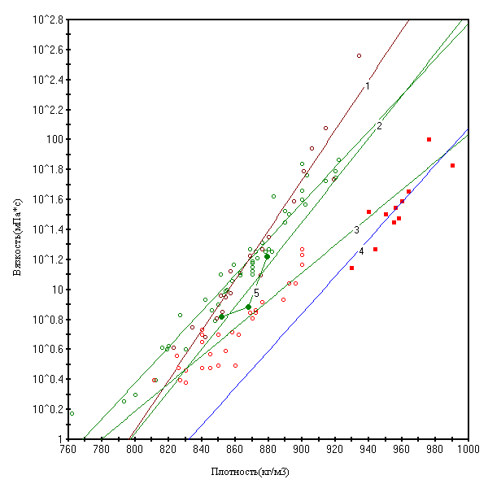
Рис.1. Зависимости η(мПа⋅с) от ρ(кг/м³). Кривые: 1,2 - η(ρ) при 20^{о}С для нефтей Поволжья и Зап. Сибири, 3,4 - η(ρ) при 50^{о}С; 5 точки (•) – исследованные нами нефти Bach Ho.

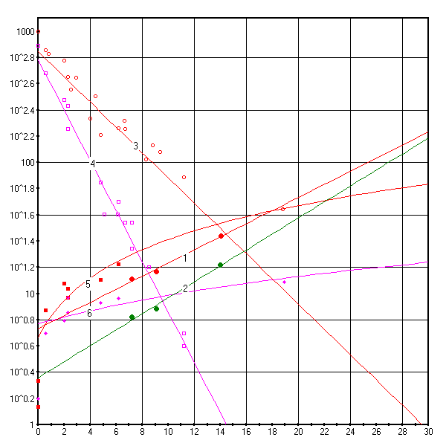
Рис.2. Зависимости вязкости исследованные нами нефтей Вьетсовпетро при 50 ^{о}С (кривая 1 зеленые •) и 70^{о}С (кривая 2, красные •) от содержания Асф, времена релаксации Т_{1,2А} (кривые 3,4) и корреляции ηТ_{1,2А}/TK (кривые 5,6, будут обсуждены ниже).

На рис.2. представлены зависимости кинематических вязкостей ν(мм²/с) нефтей №4, 3 и 2 при 50 ^{о}С и 70^{о}С от концентрации Асф (вместе с параметрами ПМР-релаксации, которые будут обсуждены позже). Они описываются с R² = 0.98 и S = 0.5 уравнениями:
ν(мм²/с) = 5.41ехр(0.115Асф) при 50^{о}С (3)
ν(мм²/с) = 2.31ехр(0.1394Асф) при 70^{о}С (4)
Из рис.2 и ур.(3,4) видно, что ν экспоненциально пропорциональна концентрации Асф.

Анализ нефтей методом ПМР-релаксометрии

Метод ПМР-релаксометрии (ПМРР) находит все большее применение как для научных исследований, так и в технологии добычи для характеристики нефти [9]. С его помощью решаются ключевые проблемы при инжиниринге месторождений Shikhof [10]. Уникальность квантомеханического протонного магнитно-резонансного подхода обусловлена возможностями метода характеризовать ФХС на разных структурных уровнях. Методом ПМРР может быть исследована динамика молекул, фазовый состав, обменные и диффузионные процессы, формирование ассоциатов [11].
Известно, что вязкость растет в ряду алканы→арены→нафтены→полиароматика. Населенности протонов P_{2А}, P_{2В} и P_{2С}, соответствующие фазам дисперсионной среды, сольватных оболочек и ядрам СЕ с растущей вязкостью, для данного образца №4 имеют значения P_{2А} = 50%; P_{2В} = 38% и P_{2С} = 12%.
Возможности ПМРР относительно изучения ПМР-параметров были продемонстрированы в ряде работ [12-15], где показано, что ПМРР имеет уникальные возможности, особенно при изучении медленных молекулярных движений в ассоциатах.
В последнее время были разработаны методы ПМРР единовременного определения ФХС нефтей, таких как вязкость, плотность в градусах API и водородный RHI-показатель. Их сравнение со стандартными методами показали великолепные результаты с коэффициентом корреляции R² > 0.96 Barbosa et.al. [16].
Как это отмечено в [10], по результатам исследования индивидуальных н-парафинов, из которых был удален кислород, в работе [17] с точностью ± 2 % при температуре 295ºС впервые была получена корреляция между вязкостью η и T₁ в виде:
T₁ = (2.712/η)(Т/298) (5)
Или после преобразований ее можно представить в виде ηT₁/Т = соnst. Действительно, вследствие Аррениусова характера зависимости времен корреляции τ_{с} от температуры Т,
τ_{C} = τ_{o}exp(E_{A}/k_{B}T), (6)
где E_{A} – средняя энергия активации молекулярного движения, k_{B} – константа Больцмана, τ_{o} = 1/ν_{о} – предэкспоненциальный множитель, ν_{о} = τ_{o}⁻¹ соответствует вибрационной частоте колебаний атомов в потенциальной яме между скачками, ηТ₁ должна зависеть от температуры. Shikhof [10] также отметил, что внешнее давление существенно изменяет времена релаксации, например для н-пентана, которое составляет T₁ = 3.8 с при норме.
В работе Zega et al. [18] также показано, что ηT₁ является константой для н-парафинов, из которых удален кислород, а ФХС демонстрирует монотонную зависимость от числа атомов углерода C_{n}. Roberts [19] доказал, что каждая CH₂ группа практически линейно добавляет значения к температурам кипения T_{кип}, плавления T_{пл}, плотности ρ.
Для характеристик нефтей также могут быть использованы подобные ур.(5) тестовые корреляции между вязкостью и ПМР-параметрами. С точки зрения перспектив в нефтяной индустрии данные корреляции представляют большую ценность для связи вязкости и числа атомов углерода C_{n} в молекулах с T₁ и T₂. Использование ПМРР для определения вязкости представляет особый интерес, поскольку это фундаментальная характеристика, определяющая стабильность, реологию и функциональность нефтей. При промышленных применениях важной целью является применение недеструктивного ПМР-анализа для контроля процессов подготовки и транспортировки нефтей. В последнее время лабораторные «bench top» ПМР-релаксометры на постоянных магнитах становятся общедоступными и в работе Morgan et.al [20] ПМР-анализ был использован для идентификации нефтей по их происхождению. Эти исследования дали основание получения «химической подписи» сырой нефти различных месторождений.
Но ощущается недостаток в фундаментальном понимании механизмов, управляющих молекулярной организацией в НДС при вязкостях, отличающихся от таковых для н-алканов, и для которых установлен т.н. «standard alkali-line» - стандартная ηT_{1,2}/Т–корреляция. Промышленность нуждаются в ηT_{1,2}/Т - корреляциях в расширенном диапазоне ФХС для тяжелых, асфальтеновых и парафинистых нефтей.
Morris [21] по анализу 66 образцов нефти установили корреляцию в виде:
T_{1,2} = 1.2/η^{0.9} или η^{0.9}T_{1,2} = 1.2 (7)
которая была модифицирована Vinegar [22] включением параметра температуры T (в K):
T_{1,2} = (1.2/η)(T/298) или η^{0.9}T_{1,2} = 1.2(T/298) (8)
Zhang [23] отметили влияние на корреляцию вязкость-релаксация (ВР) растворенного в нефти воздуха через введение степени 0.9 не только в η^{0.9}, но и (T/298)^{0.9}. Lo [24] определил ВР для дегазированных живых нефтей в виде:
T_{1,2} = (2.848/η) (T/298) (9)
По результатам наших исследований, описанных в [25] и отраженных в рис.3 (кривые 5,6) для нефтей в диапазоне динамических вязкостей η = ρν = 0.9÷60 мПа⋅с (ν = 1.17-65.65 мм²/с) корреляции η/Т_{1A} могут быть описаны уравнениями:
T_{1A} = (1.07/h^{0.3})(T/298) для η = 0.7÷6 мПа⋅с (10)
T_{1A} = (2.78/h^{0.85})(T/298) для η = 6÷60 мПа⋅с (11)
Как видно ур.(10,11) отличаются от ур.(9) Lo [24] для живых нефтей и уравнения T_{1,2} = (1.15/η^{0.5})(T/298)^{0.5}для насыщенных воздухом парафинов и находятся в районе нормализованных вязкостей η/T = 0.001÷0.01 (η = 2.98÷29.8 cPa для T = 298) [10].
Таким образом, установлено [25], что ВР корреляции Т_{1A} и Т_{2A} с η для нефтей отличаются от алканов и не могут быть интерпретированы в рамках «вязкостного стандарта» при котором предполагается равенство T₁ = T₂. Отношения T_{1A}/T_{2A} для η = 0.9÷6 мПа⋅с и η = 6÷60 мПа⋅с также отличаются и описываются уравнениями:
T_{1A}/T_{2A} = 1.5h^{0.12} (12)
T_{1A}/T_{2A} = 2.44h ^{0.05} (13)

Рост T_{1A}/T_{2A} с η можно объяснить неусреднением диполь-дипольных взаимодействий при образовании упорядоченной структуры СЕ в нефти, хотя при высокотемпературном приближении ω₀τ_{c} << 1 по «вязкостному стандарту» должно наблюдаться T_{1A}/T_{2A} = 1.

По результатам [25] можно сделать следующие выводы:

- Времена релаксации нефтей падают с ростом вязкости с переломом при h = 6 сPa, предполагающим переход от легких нефтей к нефтям, содержащим СЕ.
- Отношения T_{1A}/T_{2A} растут с ростом η, что можно интерпретировать как увеличение числа СЕ. Это может быть вызвано неусреднением диполь-дипольных взаимодействий при образовании упорядоченных структур в нефти и позволяет объяснить T_{1A}/T_{2A} > 1 при высокотемпературном приближении ω₀τ_{c} << 1.
Асфальтены – наиболее тяжелые и полярные компоненты нефтей, формирующие ядро СЕ, вокруг которого группируются сольватные нафтено-алифатические оболочки. Эти структуры могут быть ответственными за мицелляроподобные свойства нефтей.
На рис.2 вместе с зависимостями вязкости от асфальтенов в исследованных образцах (кривые 1,2) нами приведены зависимости спин-решеточной (кривая 3), спин-спиновой (кривая 4) релаксации и ηТ_{1,2А}/TK (кривые 5,6).
Параметры Т_{1,2A} и ηТ_{1,2А}/TK на рис.2 с R² = 0.721-0.915 описываются уравнениями:
Т_{1А} = 700ехр(- 0.22Асф) (14)
Т_{2А} = 608ехр(- 0.44Асф) (15)
ηТ_{1А}/TK = 2.12Асф + 4.6 (16)
ηТ_{2А}/ТK = 2.12Асф + 5.9 (17)
Видно, что вязкость экспоненциально пропорциональна Асф, полярным компонентам нефти. Для снижения вязкости ν = η/ρ необходимо принять меры по их удалению, а учитывая, что Асф вместе со смолами формируют ядро и ближнее окружение СЕ, в которое могут входить нафтены с гетероатомами, удаление Асф может поспособствовать и снижению парафина в нефтях. Это требует более детального изучения в широком температурном интервале квантомеханическим методом ПМР-релаксометрии.
Результаты измерений температурных зависимостей времен спин-решеточной Т_{1А}, Т_{1В} и спин-спиновой релаксации Т_{2А}, Т_{2В}, Т_{2С} и соответствующих им населенностей протонов Р_{2А}, Р_{2В}, Р_{2С} от обратной температуры 10³/ТК для самого легкого №4 и самого вязкого и парафинистого №2 из образцов нефти Вьетсовпетро представлены на рис.3-4.

Т_{1А},_{В}, Т_{2А},_{В},_{С} (мс), Р_{2А},_{В},_{С}(%)
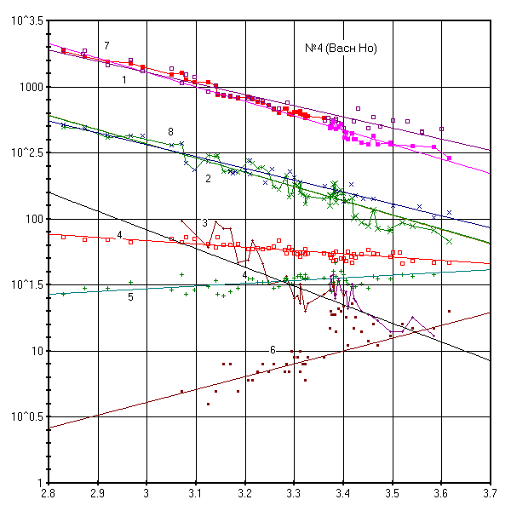10³/ТК
Рис.3. Зависимости времен спин-решеточной Т_{1А}, Т_{1В} (кривые 7,8) и спин-спиновой релаксации Т_{2А}, Т_{2В}, Т_{2С} (кривые 1-3) и соответствующих им населенностей протонов Р_{2А}, Р_{2В}, Р_{2С} (кривые 4-6) от обратной температуры 10³/ТК для образца нефти №4 с плотностью ρ = 851.9 кг/м³ и содержанием парафина П = 26%.

Из рис.3 видно, что в нефти №4 с плотностью ρ = 0.852 кг/дм³ и П = 26% времена релаксации Т_{1А} и Т_{2А} растут с температурой (снижением 10³/Т), что свидетельствует о росте молекулярного движения и при 10³/Т < 3.3 (Т^{о}С > 30^{о}С) становятся близки. В то же время, они существенно отличаются при низких температурах, достигая Т_{1А}/Т_{2А} = 479/288 = 1.66 при 10³/Т = 3.6 (Т^{о}С = 5^{о}С), что связано с заторможенностью движения, видимо в связи с переходом в воскоподобное структурно-динамическое упорядоченное состояние. Изменения населенностей Р_{2А,В,С} протонных фаз А, В и С, со снижением температуры с Т^{о}С ≈ 80 до 3 ^{о}С изменяются: Р_{2А} падает с 73 до 47 %; Р_{2В} растет с 27 до 40 %; Р_{2С} также растет с 7 до 22%. Можно предполагать, что парафины фазы Ачастично переходят в сольватную оболочку, а учитывая способность линейных парафинов к упорядочению, даже формирует ядра новых СЕ, и это ведет к росту Р_{2В} и особенно Р_{2С}.
Результаты измерений Т_{2А,В,С} (кривые 1-3), Р_{2А,В,С} (кривые 4-6) и Т_{1А,В} (кривые 7,8) от 10³/ТК для самого вязкого и парафинистого №2 из образцов представлены на рис.4.
Т_{1А},_{В}, Т_{2А},_{В},_{С} (мс), Р_{2А},_{В},_{С}(%)
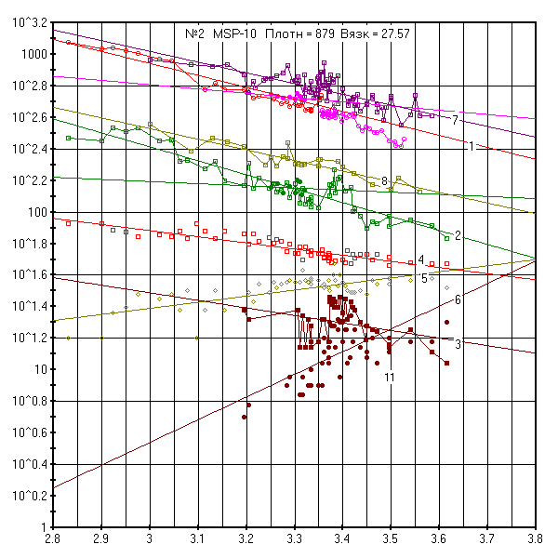10³/ТК
Рис.4. Зависимости Т_{2А}, Т_{2В}, Т_{2С} (кривые 1-3), Р_{2А}, Р_{2В}, Р_{2С} (кривые 4-6) и Т_{1А}, Т_{1В} (кривые 7,8) от 10³/ТК для вязкого и парафинистого образца №2 с плотностью ρ = 879 кг/м³ и содержанием парафина П = 28.3%.

Здесь наблюдается картина, аналогичная образцу №4, отличия отражены в таблице 2.
ПМР-параметры, рассчитанные из температурных 10³/ТК зависимостей Т_{1А},_{В} (мс), Т_{2А},_{В},_{С} (мс) и Р_{2А},_{В},_{С}(%) Таблица 2.
Образец | Т_{1Амах}/Т_{1Амин} | Т_{1Вмах}/Т_{1Вмин} | Т_{2Амах}/Т_{2Амин} | Т_{2Амах}/Т_{2Амин} | Р_{Амах}→Р_{Амин}(%) | Р_{Вмах}→Р_{Вмин} (%)
№4 | 1995/500 | 630/100 | 1995/316 | 500/400 | 73→47 | 27→40
 | Е_{А} из Т_{1А} | Е_{А} из Т_{1В} | Е_{А} из Т_{2А} | Е_{А} из Т_{2В}
 | 1.941 | 2.063 | 2.467 | 2.513
№2 | Т_{1Амах}/Т_{1Амин} | Т_{1Вмах}/Т_{1Вмин} | Т_{2Амах}/Т_{2Амин} | Т_{2Амах}/Т_{2Амин} | Р_{Амах}→Р_{Амин} | Р_{Вмах}→Р_{Вмин}
 | 1260/400 | 450/140 | 1250/250 | 316/71 | 89→45 | 20→40
 | Е_{А} из Т_{1А} | Е_{А} из Т_{1В} | Е_{А} из Т_{2А} | Е_{А} из Т_{2В}
 | 1.566 | 1.553 | 1.751 | 2.036

По результатам температурных измерений можно сделать следующие выводы:
- отношения Т_{1А,В} /Т_{2А,В} для разных температур разные и значительно различаются;
- диапазоны изменений населенностей Р_{2А,В} увеличиваются для более вязкого образца;
- при снижении температуры на зависимостях Т_{1А,В} и Т_{2А,В} явственно проявляются скачки значений времен релаксации, характерные для процессов экзотермического упорядочения как в парафинах, так и в неорганических жидкостях (см. напр. [14]). Видимо, это связано со ступенчатым структурно-динамическим упорядочением парафинов и перехода их в ваксоподобное состояние с минимальными временами релаксации при низких температурах уже при 10³/ТК > 3.1;
- значения энергий активации Е_{А} (ккал/моль) молекулярного движения по мере близости фаз к ядру СЕ растут, свидетельствуя о все большей заторможенности движения;
- в общей зависимости Т_{1А,В} не имеют четко выраженного минимума – следовательно, тут имеет место широкое распределение времен корреляции парафинов с разным числом С.

Выводы
1. Методами протонной магнитной резонансной релаксометрии исследованы образцы №4 и №2 MSP-10 месторождения Bach Ho, существенно отличающиеся по вязкости, плотности, концентрациями парафинов и асфальтенов.
2. Установлено, что вязкость слабо зависит от концентрации парафинов, но на нее существенно влияет концентрация асфальтенов в нефти.
3. Установлено, что корреляции «вязкость-релаксация» для нефтей не могут быть интерпретированы в рамках «вязкостного стандарта» ввиду неусреднения диполь-дипольных взаимодействий при образовании упорядоченных структурных единиц.
4. При снижении температуры на зависимостях времен релаксации проявляются скачки их значений, характерные для процессов экзотермического упорядочения, что связано со ступенчатым структурно-динамическим упорядочением парафинов.
5. Значения энергий активации молекулярного движения по мере близости протонных фаз к ядру структурной единицы растут, свидетельствуя о росте заторможенности движения.
Литература
1. Е.Ю.Горюнов, М.Х.Нгуен. Закономерности строения месторождений нефти и газа в фундаменте Кыулонгского бассейна (Вьетнам). Нефть Газ. Москва, 4(64), 18 (2018).
2. Quang Ngai. Crude Oil Assays Report # 02/2016. Bach Ho Crude Oil. Viet Nam National Oil and Gas Group "Binh Son Refining& Petrochemical Co., Ltd” (2016).
3. Р.С. Кашаев, Аппаратура и методики ЯМР-анализа нефтяных дисперсных систем, Lambert Academic publishing, Saarbruken, Germany. 2012. – 92 с.
4. Р.С. Кашаев, З.Ш.Идиятуллин, А.Н.Темников, Патент РФ № 67719. Бюлл. №30 (2007); 5. З.Ш.Идиятуллин, Р.С. Кашаев, А.Н.Темников , Патент РФ № 2319138. Бюлл. №7 (2008).
6. В.И. Чижик Квантовая радиофизика. Изд. С.Пб университета, 2004.- 689 с.
7. Р.З. Сафиева Физико-химия нефти. Физико-химические основы технологии переработки нефти. Под ред. Кошелева В.Н. Химия. Москва 1998. - 448 с.
8. D. Espinat, Revue de L’Institut Francais du Petrole. V.46. 775 (1991).
9. S.-W.Lo, G.J.Hirasaki, R.Kabayashi, Soc. Petrol. Eng. Journ. 7, 24 (2002).
10. I.Shikhof , C.H. Arns, Appl. Magn. Res 47: 1391 (2016). Doi:10.1007/s00723-016-0830-4.
11. S.S.Zalesskiy, E.Danieli, B.Blumich, V.P. Ananikov, Chem. Reviews, 114, 5641 (2014).
12. R.S.-H.Каshaev, N.R. Faskchiev, Applied Magnetic Resonancе. 41(i1),31(2011) .
13. R.S.Каshaev, E.G. Gazizov, Journal of Applied Spectroscopy, 77(3), 321(2010).
14. R.S.Каshaev, A.N. Masiab, Chemical and Materials Engineering. Horizon Research Publishing Corporation. N.Y, USA.1(3),78(2013).DOI:10.13189/cme.2013.010303.
15 R.S.Каshaev, I.R. Chairullina, Petrochemistry (Rus), 49(6), 507(2009).
16. L.L.Barbosa, C.M.S.Sad, V.G.Morgan, M.F.P.Santos, E.V.R Castro. Energy Fuels, 27: 6560(2013).
17. S.-H.G.Kashaev, B.Le, M.Z.Zinyatov, Translation from Doklady Akademii Nauk SSSR 157(6), 1438(1964).
18. J.A.Zega, W.V.House, R.Kobayashi, Phys. A 156(1), 277 (1989).
19. .D.Roberts, M.C.Caserio, Basic Principles of Organic Chemistry W.A.Benjamin Inc., Menlo Park. (1977).
20. V.G.Morgan, L.L.Barbosa, V.Jr.Lacerda, E.V.R. Ind. Eng. Chem. Res., 53, 8881(2014) DOI: 10.1021/ie500761v.
21. C.Morris, R.Freedman, C.Straley, M.Johnson, H.Vinegar, P.Tutunjian, in SPWLA 35-th Annual Logging Symposium, 1(1994).
22. H.Vinegar, in Nuclear Magnetic Resonance Logging Short Course Notes, ed. By D.T.Georgi. 36-th Annual Logging Symposium (1995).
23. Q.Zhang, S.-W.Lo, C.C.Huang, G.J.Hirasaki, R.Kabayashi, W.V.House, in 39-th Annual Logging Symposium, 1(1998).
24. S.-W.Lo, Dissertation, Rice University (2002).
25. R.S. Каshaev Appl. Magnet. Resonance, №49, 309 (2018). https://doi.org/10.1007/s00723-018-0977-2
Подписи к рисункам
Рис.1. Зависимости η(мПа⋅с) от ρ(кг/м³). Кривые: 1,2 - η(ρ) при 20^{о}С для нефтей Поволжья и Зап. Сибири, 3,4 - η(ρ) при 50^{о}С; 5 точки (•) – исследованные нами нефти Bach Ho.

Рис.2. Зависимости вязкости исследованные нами нефтей Вьетсовпетро при 50 ^{о}С (кривая 1 зеленые •) и 70^{о}С (кривая 2, красные •) от содержания Асф, времена релаксации Т_{1,2А} (кривые 3,4) и корреляции ηТ_{1,2А}/TK (кривые 5,6, будут обсуждены ниже).

Рис.3. Зависимости времен спин-решеточной Т_{1А}, Т_{1В} (кривые 7,8) и спин-спиновой релаксации Т_{2А}, Т_{2В}, Т_{2С} (кривые 1-3) и соответствующих им населенностей протонов Р_{2А}, Р_{2В}, Р_{2С} (кривые 4-6) от обратной температуры 10³/ТК для образца нефти №4 с плотностью ρ = 851.9 кг/м³ и содержанием парафина П = 26%.

Рис.4. Зависимости Т_{2А}, Т_{2В}, Т_{2С} (кривые 1-3), Р_{2А}, Р_{2В}, Р_{2С} (кривые 4-6) и Т_{1А}, Т_{1В} (кривые 7,8) от 10³/ТК для вязкого и парафинистого образца №2 с плотностью ρ = 879 кг/м³ и содержанием парафина П = 28.3%.

Сведения об авторах
Кашаев Рустем Султанхамитович, д.т.н., профессор кафедры «Приборостроение и мехатроника», Казанского государственного энергетического университета, 420066, Казань, ул. Красносельская, 51, сот.тел. +79047158012, эл. почта kashaev2007@yandex.ru

Киен Нгуен Тиен, аспирант проф.Кашаева Р.С., каф. Приборостроение и мехатроника, Казанского государственного энергетического университета, 420066, Казань, ул. Красносельская, 51, с.т. 8-904-7158012, kashaev2007@yandex.ru

Тунг Чан Ван, аспирант проф.Кашаева Р.С., каф. Приборостроение и мехатроника Казанского государственного энергетического университета, 420066, Казань, ул. Красносельская, 51, с.т. 8-904-7158012, kashaev2007@yandex.ru
Козелков Олег Владимирович, доцент кафедры «Приборостроение и мехатроника», Казанского государственного энергетического университета, 420066, Казань, ул. Красносельская, 51, сот.тел. 89047621007, эл. Почта ok.1972@list.ru

